需求分析
面向大学生的活动招募与寻找（主要面向学校，导入的活动可以是像社团活动以及学校主办的活动）

**注册部分：
手机号：
邮箱：
用户名：
密码：
再次确认密码：
性别：
年级：
爱好：（可能可以用于初始化个性推荐）→选做
学院：
专业：（考虑要不要细化）

**登录部分：
手机号/邮箱登录（选择一个作为主键或者是做两个选项）
密码：
-忘记密码？
验证手机号是否正确+验证邮箱是否正确---ok→修改密码
---不ok→弹出无法验证您是否为本人的提示

**用户管理（用户信息存储）：
用户名
密码
手机号
邮箱
性别
爱好
学院
专业
-----
我的报名
我的收藏
历史浏览（选择性实现）

**活动管理
（这里需要可以按需生成活动ID作为唯一标识该活动的标识）
活动名
发布人
地点
时间
活动简介（能收获什么？如志愿时、综测加分）
封面图
面向人群（e.g.什么专业/什么年级）
招募人数
标签(属于xx类，e.g.文艺晚会属于文娱类、就业宣讲会属于就业类…)

功能实现部分：
注册登录界面
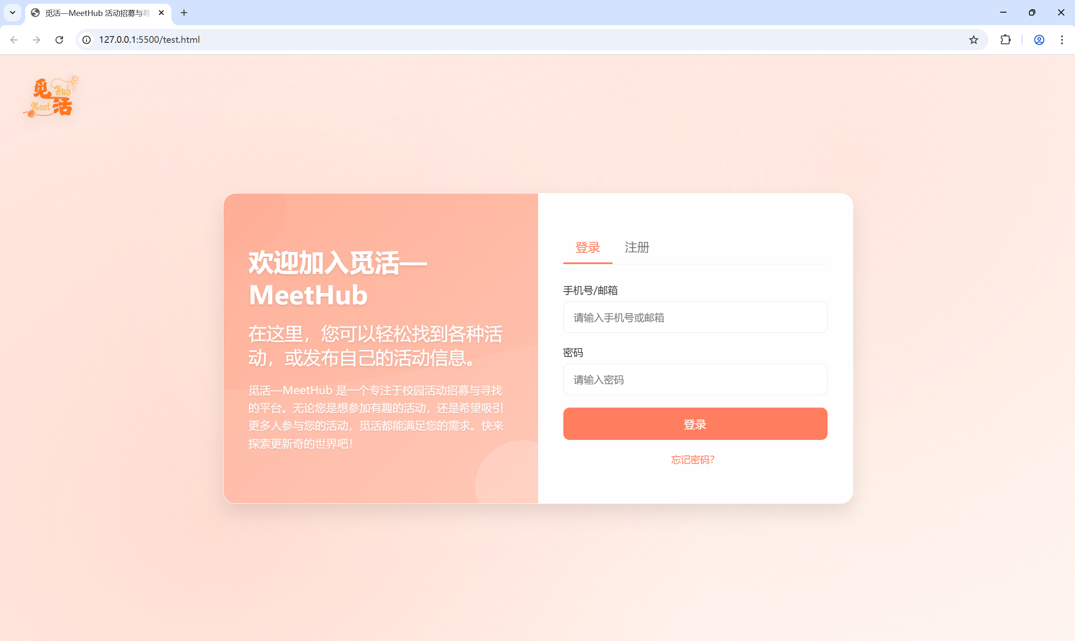
表单式设计（具体内容和风格待完善）

主界面
**搜索活动（关键字查→进阶：按照活动管理里面存了的东西查 e.g.特定专业、特定时间、学院办/个人办/校级活动）
关键字用于头部搜索栏 进阶类参照如下
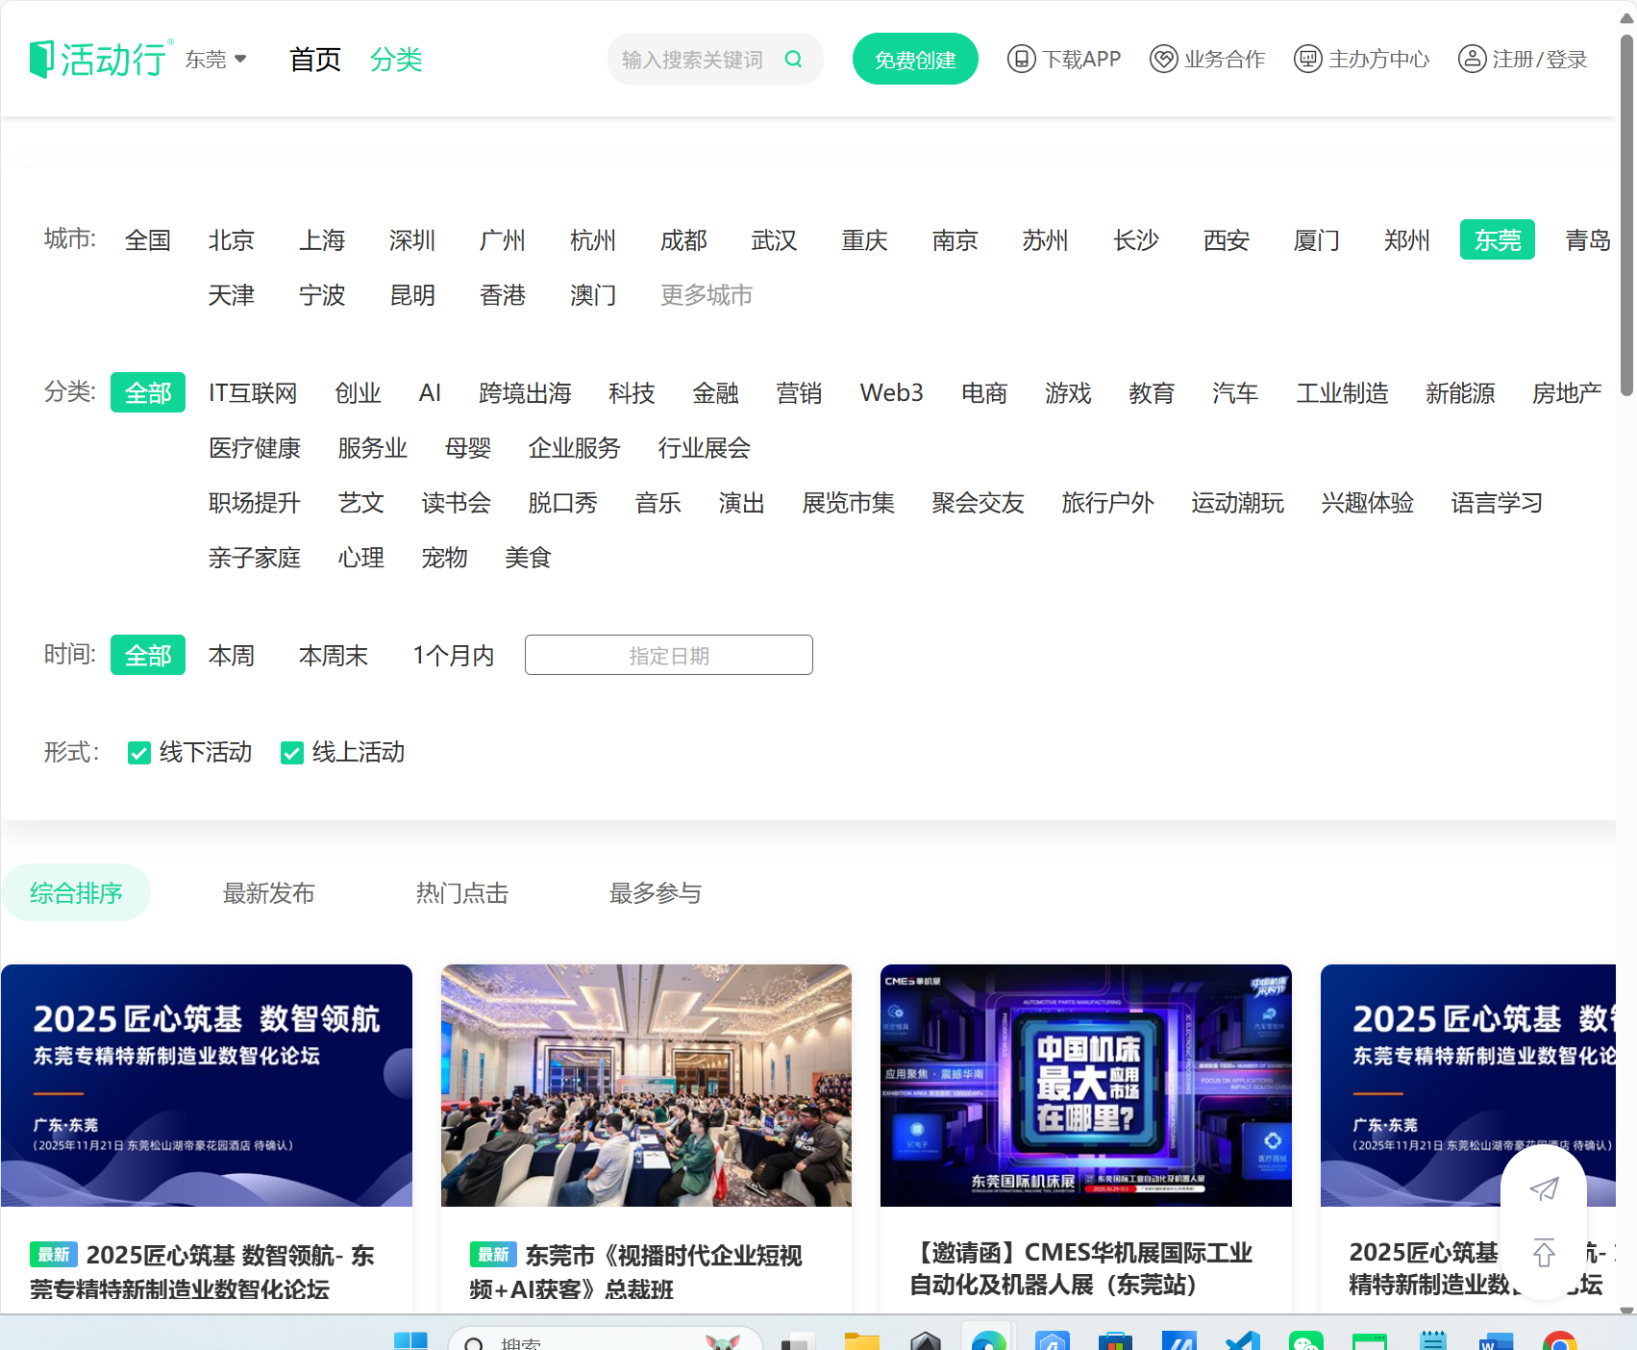
**报名活动（需要弹出弹框让用户确认到底是否报名）→如何实现将用户的信息传输到活动发布方？

**发布活动（填写活动管理的内容）

**为你推荐（推荐算法→可选）

**热度排行榜/最新发布

**我的（个人信息查看/收藏查看/参与过的活动查看）

**接入ai客服助手

进阶功能（有空再说）：
**评价：活动结束之后参与者进行评分/评价，累计于活动发布方的信用分当中
点击发布者的名称跳转到其主页展示其发布过的活动（可行性高）以及信誉评价等

**后台管理系统（审核发布的东西用，但好像很费劲）→可以弄个简单的数据统计 e.g日活动量、新增用户数等

**分享功能：分享到微信qq等平台

**活动开始前提醒（web端感觉没什么用）

主页面接口需求
获取活动列表（带筛选）接口
路径: GET /api/activities/
查询参数:
- keyword: string (可选，搜索关键词)
- benefits: string (可选，逗号分隔的收获列表，如 "综测加分,志愿时")
- audience: string (可选，逗号分隔的目标人群，如 "freshman,sophomore")
- categories: string (可选，逗号分隔的活动分类，如 "academic,career")
- time_range: string (可选，逗号分隔的时间范围，如 "week,two_weeks")
- sort_by: string (可选，排序方式：latest/hot/participants)
- page: number (当前页码，从1开始)
- page_size: number (每页条数，默认12)

返回数据:
{
"success": true,
"data": {
"activities": [
{
"id": number,
"title": string,
"organizer": string,
"location": string,
"activity_time": string (ISO格式日期),
"description": string,
"cover_image": string (URL),
"category": string,
"benefits": string[],
"target_audience": string[],
"max_participants": number,
"current_participants": number,
"views": number,
"joined": boolean,
"created_at": string (ISO格式日期)
}
],
"total": number (总活动数)
}
}
活动报名接口
路径: POST /api/activities/{activityId}/join

返回数据:
{
"success": true,
"data": {
"joined": true,
"current_participants": number
}
}

检查报名状态接口
路径: GET /api/activities/{activityId}/join-status

返回数据:
{
"success": true,
"data": {
"joined": boolean
}
}

浏览量统计接口
路径: POST /api/activities/{activityId}/view

返回数据:
{
"success": true,
"data": {
"views": number
}
}

筛选条件对应关系：（这条随便看看，具体看界面）
请参照界面以及上面接口的需求
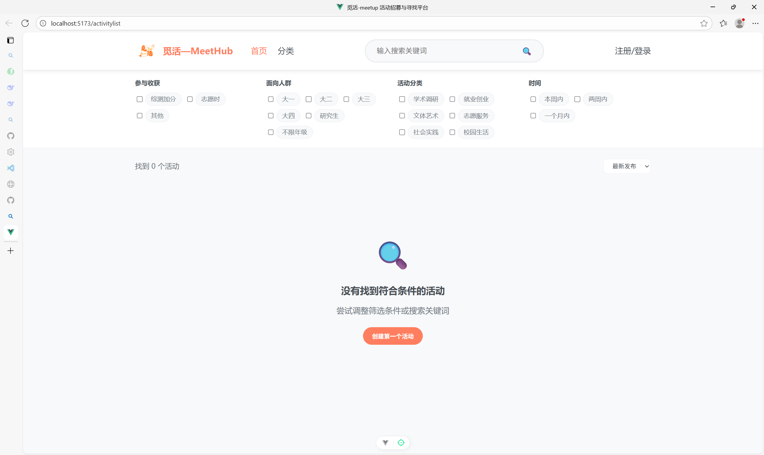
参与收获 (benefits):

['综测加分', '志愿时', '其他']
面向人群 (audience):

['freshman', 'sophomore', 'junior', 'senior', 'graduate', 'all']
活动分类 (categories):

['academic', 'career', 'arts', 'volunteer', 'social', 'campus']
时间范围 (time_range):

['week', 'two_weeks', 'month']
排序规则实现：

latest: 按 created_at 降序
hot: 按 views 降序
participants: 按 current_participants 降序
字段验证规则：

activity_time: 必须是有效的 ISO 格式日期字符串
max_participants: 必须大于 0
current_participants: 必须大于等于 0 且不超过 max_participants
benefits 和 target_audience: 必须是数组，即使只有一个值
错误处理：

{ "success": false, "message": string, "status": number}
常见错误情况：

活动已满（报名时）
用户已报名（重复报名）
无效的筛选参数
分页参数超出范围
性能考虑：

建议对 keyword 搜索实现索引
复杂筛选条件的组合查询需要优化
考虑实现结果缓存
分页查询需要性能优化

